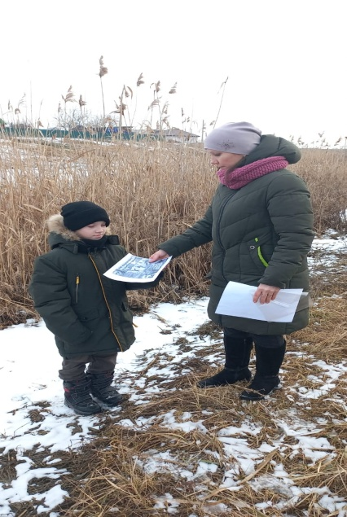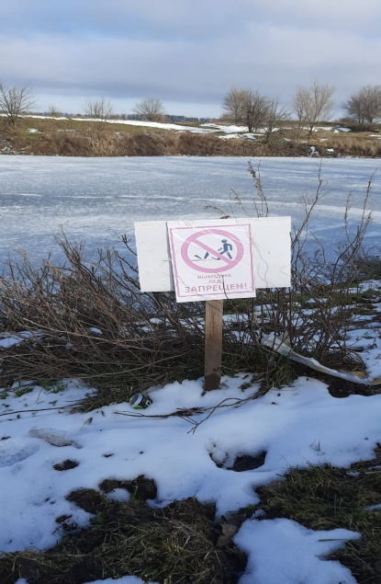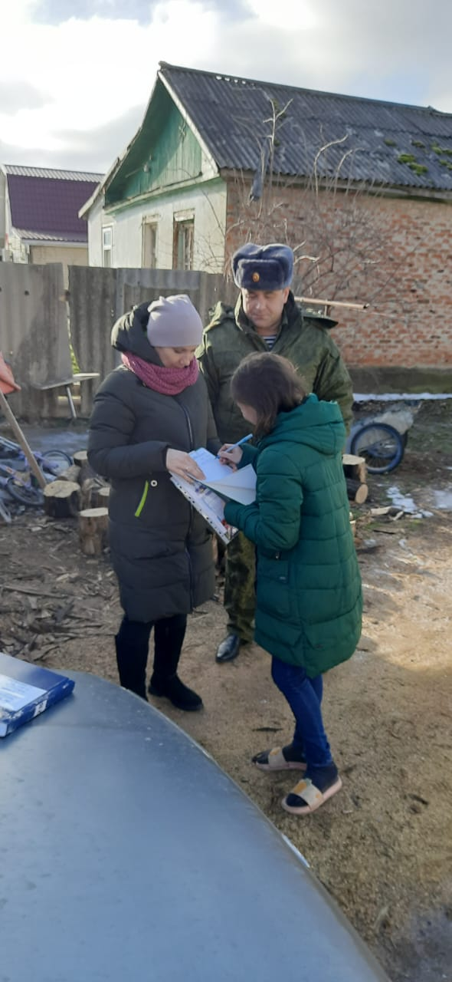

В связи с неустойчивыми погодными условиями ежедневно в январе 2023 комиссия в составе специалистов Администрации Красноярского сельского поселения совместно с представителями казачьей дружины, членов ДНД Красноярского сельского поселения проводила рейды по берегам рек, водоемам находящихся на территории сельского поселения. Установлены предупреждающие знаки о запрете выхода на лед. Вручены памятки по безопасности в зимний период.
Еженедельно рейды проходили по семьям, имеющим печное отопление и электрическое отопление, а также семьям, находящимся в трудной жизненной ситуации и в группе риска. В ходе рейда со всеми гражданами была проведена разъяснительная беседа, вручены под роспись памятки по пожарной безопасности, о запрете выхода на лед, по профилактике и предупреждению бытового травматизма.

